网上祭扫服务通道操作示例
第一步：扫描二维码或在微信公众号中搜索“龙华陵园”，关注龙华陵园微信公众号平台。
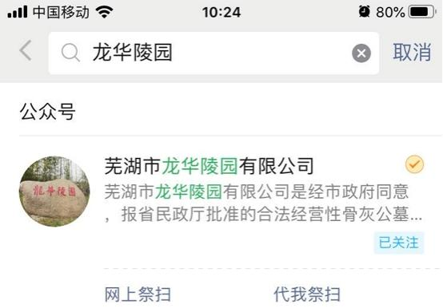
第二步：进入龙华陵园公众号主菜单，选择网上祭扫。
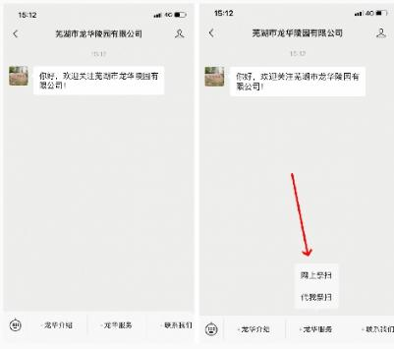

第三步：进入网上祭扫页面，在红框处输入您亲人的姓名或墓碑编号，即可找到亲人的墓碑。
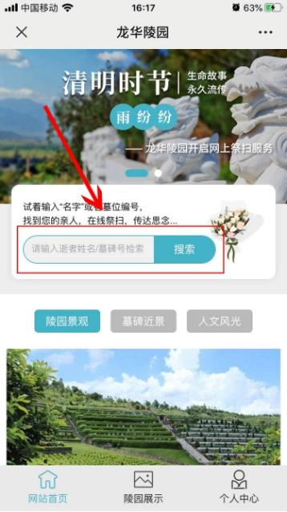
第四步：选择姓名头像进入逝者信息页面，选择留言纪念按钮。
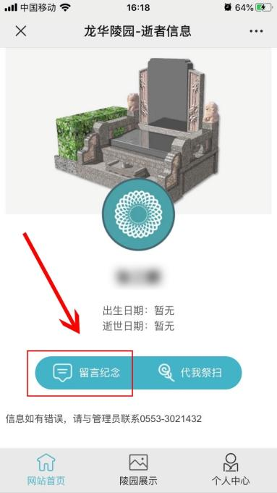
第五步：选择您想献上的祭祀物品，写下想留下的寄语，点击提交按钮。
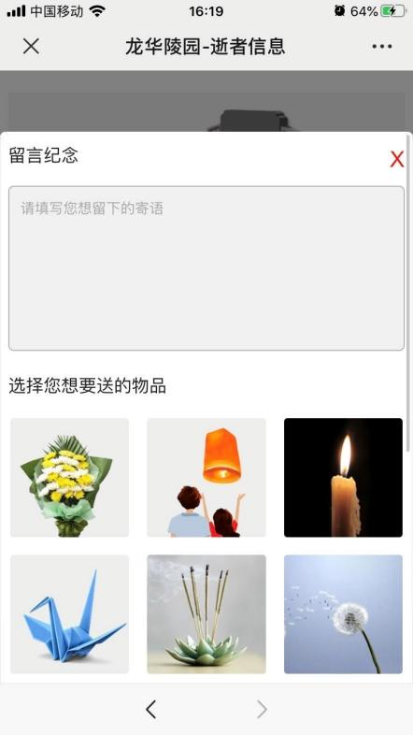
第六步：查看您的留言，选择转发或者分享到朋友圈，与您的亲朋好友共同传递哀思，云上纪念。